ICS 19.020

CCS K85

团体标准

发 布

中国电机工程学会

20XX—XX—XX实施

20XX—XX—XX发布

T/CSEE XXXX—YYYY

代替 T/XXXX

立式水轮发电机非承重机架模态

测试技术导则

Technical guidelines for modal test

for non-load-bearing frames of vertical hydrogenerators

（草案）

目 次

前 言 II

1 范围 1

2 规范性引用文件 1

3 术语及定义 1

4 一般技术要求 2

5 模态测试 3

6 测量仪器及分析软件 6

7 共振频率校核 8

附录A 9

附录B 11

附录C 14

前 言

本文件按照《中国电机工程学会标准管理办法（暂行）》的要求，依据GB/T 1.1—2020《标准化工作导则 第1部分：标准化文件的结构和起草规则》的规定起草。

请注意本文件的某些内容可能涉及专利。本文件的发布机构不承担识别专利的责任。

本文件由中国电机工程学会提出。

本文件由中国电机工程学会水电设备标准专业委员会技术归口和解释。

本文件起草单位：、、、。

本文件主要起草人：、、、。

本文件首次发布。

本文件在执行过程中的意见或建议反馈至中国电机工程学会标准执行办公室（地址：北京市西城区白广路二条1 号，100761，网址：http：//www.csee.org.cn，邮箱：[cseebz@csee.org.cn](mailto:cseebz@csee.org.cn)）。

立式水轮发电机非承重机架模态测试技术导则

1. 范围

本文件规定了立式水轮发电机非承重机架模态测试方法。

本文件适用于单机容量15MW及以上立式水轮发电机，15MW以下机组可参照本文件执行。

1. 规范性引用文件

下列文件对于本文件的应用是必不可少的。凡是注日期的引用文件，仅注日期的版本适用于本文件。 凡是不注日期的引用文件，其最新版本（包括所有的修改单）适用于本文件。

GB/T 2298 机械振动、冲击与状态监测 词汇

GB/T 8564 水轮发电机组安装技术规范

GB/T 11349.1 机械导纳的试验确定 第1部分：基本术语与定义、传感器特性

GB/T 19847 机械振动和冲击评价机械系统冲击阻抗的分析方法分析的提供者和使用者之间的信息交换

GB/T 32584 水力发电厂和蓄能泵站机组机械振动的评定

1. 术语及定义

GB/T2298、GB/T 8564、GB/T11349.1、GB/T 19847、GB/T 32584界定的以及下列术语和定义适用于本文件。

模态分析 modal analysis

基于叠加原理的振动分析方法，用复杂结构系统自身的振动模态，即固有频率、模态阻尼和模态振型来表示其振动特性。

[来源：GB/T2298-2010，2.44]



固有频率 natural frequency

无阻尼线性振动系统的自由振动频率。

[来源：GB/T2298-2010，3.88]

模态振型 mode shape

机械系统中某阶固有模态振动的形状，是指由中性面（或中性轴）上的点偏离其平均值的最大位移值所描述的图像，各点位移值通常为选定点的偏离值进行归一化。

[来源：GB/T2298-2010，3.62，有修改]

频响函数 frequency-response function

与频率相关的线性系统运动响应的傅里叶变换与激励力的傅里叶变换之比。

[来源：GB/T11349.1-2018，3.1.1]

相干函数 coherence function

在频域内两信号之间关系的无量纲度量。

[来源：GB/T2298-2010，6.15]

呼吸形振型 breath undulating shapes of vibration modes

类似呼吸形状的发电机非承重机架模态振型，轴向一阶弯振动。见附录B。

波浪形振型 undulating shapes of vibration modes

类似波浪形状的发电机非承重机架模态振型，中心体平动振型。见附录B。

扭转形振型 torsional shapes of vibration modes

类似扭转形状的发电机非承重机架模态振型。见附录B。

#### 单臂扭转形振型 single [support arm](javascript:;) torsional shapes of vibration modes

类似扭转形状的发电机非承重机架单个支臂模态振型。见附录B。



阻尼比 damping ratio

实际阻尼系数与临界阻尼系数之比。



节点（波节） node

在机械系统中某一波场特性的振幅为零的点（节点）、线（节线）或面（节面）

[来源：GB/T2298-2010，3.57，有修改]



自功率谱密度 auto-spectral density

随机、连续信号的频域描述的量值。

[来源：GB/T2298-2010，6.12]



互功率谱密度 cross spectral density

两信号在频域内关系的量值

[来源：GB/T2298-2010，6.14]

1. 一般技术要求
2. 水轮发电机新机投产前、机架结构或约束变化、机架出现振动异常宜进行发电机非承重机架模态测试。
3. 在机组进行A修前后，可开展发电机非承重机架模态测试。
4. 试验前应确保水轮发电机非承重机架已安装完成且满足测试环境要求（见5.3）。
5. 试验前，试验人员应编写完整的试验方案，并履行审批流程。
6. 根据发电机非承重机架实际模态测试结果，结合其历史运行数据，对非承重机架刚度进行校核，并评估共振风险。
7. 模态测试
8. 测试对象

水轮发电机非承重机架模态测试分为整体机架测试和单支臂测试，根据整体机架测试结果决定是否进行单支臂测试。

1. 测试方法

发电机非承重机架的模态测试宜采用冲击激励法进行。激励方式分为力锤激励和激振器激励，水轮发电机非承重机架模态测试一般采用力锤激励，若力锤激励不能满足现场试验要求，可参考GB/T11349.2采用激振器激励。

借助力锤锤击发电机非承重机架，同时用传感器测量其加速度响应，力锤的激励信号和加速度传感器的响应信号通过信号放大器传递至数据采集仪进行数据采集。通过模态分析软件预先设计好发电机非承重机架模型，将测点信号与软件中的设计测点一一对应，通过分析软件计算出发电机非承重机架的频响函数、相位及相干函数，对计算结果做进一步分析，即可得到相应的模态参数、模态振型。图1为典型的模态测试系统。

单支臂模态测试方法参照整体模态测试方法执行。

模态试验基本原理参见附录A。



图1 典型模态测试系统

1. 测试条件
2. 水轮发电机非承重机架模态测试宜在工作约束条件下且结构处于停机状态下进行。
3. 试验水轮发电机应做好防止机组转动措施。
4. 测试时应避免试验机架承担额外载荷。
5. 测试参数
6. 激振力：锤击试验时，用带力传感器的力锤锤击激振（N）。锤头宜采用柔性锤头。
7. 响应加速度：锤击试验时，用加速度传感器测量响应信号（m/s2）。
8. 响应频率：锤击试验时，根据机械、水力和电磁因素确定，测量分析的频带上限频率一般不低于200Hz。
9. 测点布置及要求

5.5.1根据不同机组类型、发电机非承重机架的重量和大小及形状进行激励点和响应点布置，通过预试验方法选取合适的激励力锤，力锤大小应能够激起传感器的响应信号。至少应在机架支臂贴近中心体、支臂中段及支臂末端设置测试断面。

5.5.2发电机非承重机架模态测试：激励点及响应点位置主要布置在发电机非承重机架各支臂；测点所测得的信号要求有尽可能高的信噪比，测点不应该靠近节点。其中选取合适支臂作为加速度传感器的固定位置，至少轴向、切向、径向各布置一个加速度传感器，机架模态试测点布置示意见图2。

5.5.3单支臂模态测试：测点宜布置在被测支臂振动形变量较大的地方，并且激励点应能够激起传感器响应。其中加速度传感器至少轴向、切向、径向各布置一个加速度传感器，单支臂模态试验测点布置示意见图3。

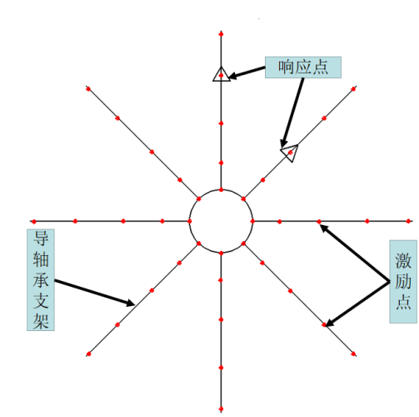

图**2**发电机非承重机架模态试验测点布置示意图

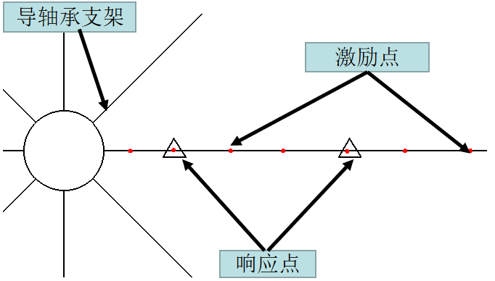

图**3**发电机非承重机架单支臂模态试验测点布置示意图

1. 测试步骤
2. 将试验设备与力锤、传感器连接完成，加速度传感器安装到位。
3. 模态分析软件预先设计好水轮发电机非承重机架模型，以及激励点、响应点位置。
4. 验证力锤及加速度传感器的灵敏度。利用力锤在距离加速度传感器最远激励点进行锤击，对布置在水轮发电机非承重机架其中一支臂的轴向、切向、径向的加速度传感器进行灵敏度验证。
5. 传感器位置及数量应保证力锤在距离最远激励点进行锤击能够激起传感器的响应。
6. 确定好传感器位置，移动力锤，锤击预设激励点，进行测试，每个激励点敲击不少于2次，建议3-5次，确保每次敲击加速度传感器均有响应，当相干函数幅值大于0.8时，测试结果可信。
7. 敲击完成后，保存测试数据。
8. 模态测试分析

5.7.1将测试数据与模型进行数据处理，进行频响函数计算，计算每个测点频响函数。

5.7.2利用模态软件进行模态拟合，得到水轮发电机非承重机架的固有频率，阻尼比以及模态振型。

5.7.3结合幅频特性、相干函数复制、数值模拟结果，综合评判测试结果。（校对）

1. 测试结果

5.8.1测点信号质量评定

测试结果应根据激励信号和响应信号的相干函数进行取舍，根据GB/T 20140相干函数计算如下所示：

$γ^{2}\left(f\right)=\frac{{\left|G_{fx}\left(f\right)\right|}^{2}}{G_{f}\left(f\right)×G_{x}\left(f\right)}$ (1)

式中：

$γ^{2}\left(f\right)$——相干函数；

$G_{f}\left(f\right)$——响应和激励信号的互功率谱；

$G_{x}\left(f\right)$——激励信号的自功率谱；

$G_{fx}\left(f\right)$——响应信号的自功率谱；

相干函数的值总是在0至1之间。当它接近1时，说明f(x)和x(t)间有良好的因果关系；当它明显小于1时，说明信号受到干扰噪声的“污染”，或者系统具有非线性特性。

通常频响函数幅频曲线的峰值或其虚频曲线的极值（在 $γ^{2}\left(f\right)$ 接近1时）就是系统的固有频率。

判定系统的固有频率应结合频响函数幅频曲线、相频曲线、实部和虚部曲线以及相干函数曲线综合确定。

5.8.2测试结果

通过模态测试，得到以下测试结果：

1. 水轮发电机非承重机架的固有频率。
2. 水轮发电机非承重机架的阻尼比。
3. 水轮发电机非承重机架的模态振型。
4. 水轮发电机非承重机架的模态刚度。

具体实例参照附录C

1. 测量仪器及分析软件
2. 冲击激励

冲击激励一般要求如下：

1. 根据预试验结果确定力锤和激振力。可根据试验对象进行试敲，力锤激励力能激励起非承重机架200Hz以下振动模态且与冲击激励一般要求不冲突即可。有特殊要求的情况下，可考虑采用激振器进行激励。
2. 激励频率选择在力谱平直范围内，可通过更换锤头材料和配重改变力脉冲宽度和频率范围。
3. 激振力的大小应保证能够激振起特征模态，激振引起的结构响应幅值信号应在线性范围内。
4. 激励方向应沿要求的施力方向，锤击时接触时间应尽可能短，单次激励时应避免连击。
5. 两次激励之间的时间间隔应保证响应信号衰减到不大于初始最大值的5%。
6. 激励应使力和响应信号输出不超载并满足信噪比的要求。

典型的力传感器特性参数见表1。

表1 典型的力传感器特性参数

|  |  |  |  |
| --- | --- | --- | --- |
| 测力（N） | 共振频率（kHz） | 灵敏度（mV/N） | 质量kg |
| 0.0005~10 | 300 | 500 | 8 |
| 0.05~100 | 250 | 300 | 30 |
| 1-10000 | 150 | 100 | 70 |
| 10~250000 | 25 | 0.025 | 550 |

注1：在空载传感器上的测量值

1. 加速度传感器

传感器推荐采用压电式加速度传感器测量振动响应。

加速度传感器一般要求如下：

1. 满足试验的频率响应范围，被测信号频率要小于传感器安装谐振频率的1/10～1/5；
2. 足够小的质量，减少对被测结构的附加影响；
3. 满足试验要求的灵敏度或测量系统归一化灵敏度要求；
4. 满足试验要求最小幅值的分辨率和信噪比；
5. 足够小的横向灵敏度；
6. 相位误差应小于5°。

典型压电式加速度传感器特性见表2。

表2 典型的电压型压电加速度计特性

|  |  |  |  |
| --- | --- | --- | --- |
| 最大加速度 /（m2/s） | 频率范围 /Hz | 灵敏度 /[mV/(m/s2)] | 质量 /g |
| 5000（？） | 1~10000 | 1 | 2 |
| 2000 | 1~15000 | 8 | 15 |
| 500 | 1~20000 | 20 | 35 |
| 160 | 1~30000 | 30 | 55 |

1. 动态信号分析仪

动态分析仪至少应具有满足要求的多输入信号通道，各通道间应能无时差同步采集,且具备功能：

1. 滤波以及信号瞬间捕捉；
2. 信号放大器；
3. 频谱分析、频响函数、相位及相干函数分析；
4. 信号的加窗处理和多次测量数据的平均处理；
5. 原始数据储存功能；
6. 抗外界电磁干扰的能力。
7. 模态分析软件

模态分析软件应具备以下分析功能：

1. 具有多种坐标系，能够根据不同形状、尺寸的结构自定义建立模型；
2. 具有涉及本领域的频域法、时域法等多种模态拟合方法；
3. 具有模态振型的三维动画显示功能。
4. 共振频率校核

校核频率范围，应对不同结构形式的机组分开考虑，具体情况见表3.

表3 汇总表

|  |  |  |  |
| --- | --- | --- | --- |
| 结构形式 | 非承重机架位置 | 径向 | 轴向 |
| 两导机组，上导（或下导），推力轴承在顶盖 | 有上导无下导 | （1）大于转频飞逸转频20%  （2）避开卡门涡频率、转频、叶片或导叶通过频率及其倍频±10%  （3）电磁极振频率（50Hz、100Hz）避开±10% | 电磁极振频率（50Hz、100Hz）避开±10% |
| 无上导有下导 | （1）大于机组飞逸转频20%  （2）避开卡门涡频率、转频、叶片或导叶通过频率及其倍频±10%  （3）电磁极振频率（50Hz、100Hz）避开±10% | 避开卡门涡频率、转频、叶片或导叶通过频率及其倍频±10% |
| 三导机组 | 悬式机组，非承重机架为下机架 | （1）大于转频飞逸转频20%  （2）避开卡门涡频率、转频、叶片或导叶通过频率及其倍频±10%  （3）电磁极振频率（50Hz、100Hz）避开±10% | 避开卡门涡频率、转频、叶片或导叶通过频率及其倍频±10% |
| 三导机组 | 伞式机组，非承重机架为上机架 | （1）大于转频飞逸转频20%   1. 电磁极振频率（50Hz、100Hz）避开±10% | 电磁极振频率（50Hz、100Hz）避开±10% |

注1：根据水电机组结构特殊性，尾水涡带频率一般为机组转频的1/6~1/2，与模态测试分析的振动频率相差很大，轴承机架的共振风险分析中可以不予考虑。

注2：抽水蓄能机组需综合研判。

附录A

（资料性）  
模态试验基本原理

1. 模态试验基本原理

所谓模态试验分析就是为确定系统模态参数所做的振动试验分析。模态参数识别方法大体上可分为时域法和频域法两种。时域法是一种从时域响应数据中直接识别模态参数的方法；频域法则是在测量频响函数的基础上，利用最小二乘法估计获取模态参数的方法。

水轮发电机非承重机架模态试验方法的基本原理是通过试验获取激励输入和响应输出数据，根据结构试验数学模型与试验测量值之间的拟合，辨识得到结构模态参数，即系统的固有频率、阻尼比和模态振型等。模态试验基本原理图见图A.1。

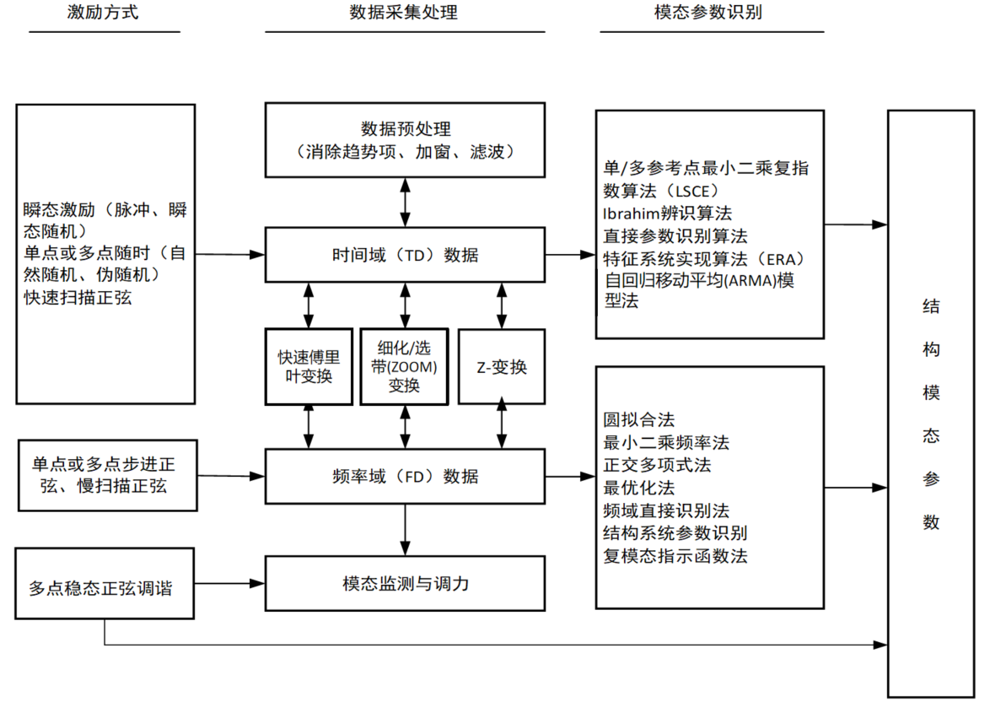

图A.1 模态试验方法原理图

1. 发电机非承重机架模态测点位置示意图

发电机非承重机架模态测点位置示意图分别见图A.2。

|  |  |
| --- | --- |
|  |  |
| 图A.2-1 | 图A.2-2 |
|  |  |
| 图A.2-3 | 图A.2-4 |
| 图A.2 发电机非承重机架模态激励点布置示意（图A.2-1辐射型、图A.2-2斜支臂型、图A.2-3井字型、图A.2-4桥型） | |

附录B

（资料性）  
模态振型类型

1. 呼吸型 breath undulating shapes of vibration modes

振动整体呈现为轴向往复式，越靠近轴承油盆位置其振动幅度越大。详见图B-1。

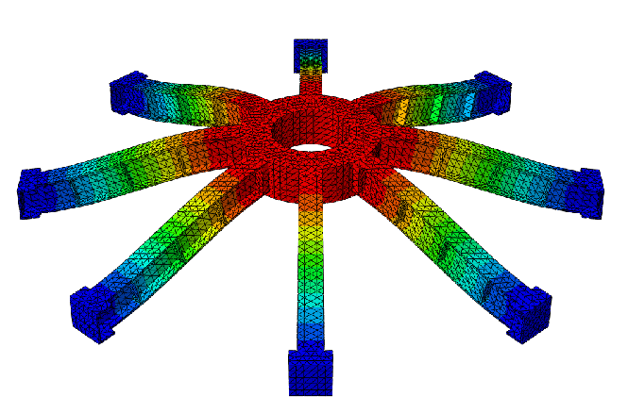

图B-1 呼吸型振型

1. 波浪型 undulating shapes of vibration modes

振动整体呈现为轴向往复式，在某对角支臂及轴承油盆组成的轴线两侧运动方向相反，越接近轴线位置其振动幅度越大，详见图B-2。

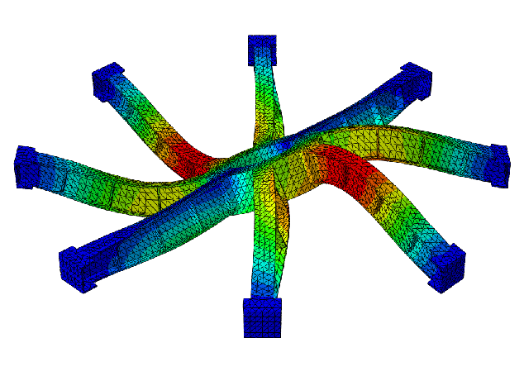

图B-2 波浪型振型

1. 扭转型 torsional shapes of vibration modes

振动整体呈现为切向往复式，支臂沿切向方向往复运动，越接近支臂径向长度1/2位置其振动幅度越大，详见图B-3。

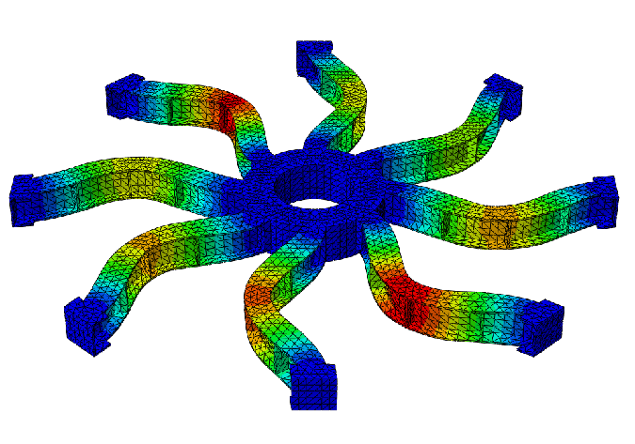

图B-3 扭转型振型

1. 单臂扭转振型 single [support arm](javascript:;) torsional shapes of vibration modes

振动整体呈现为麻花状或DNA双链式结构，越接近支臂径向长度1/4和3/4位置处其振动幅度越大，详见图B-4。

|  |  |
| --- | --- |
| 249cb30b6b8ced8d0fe60239ae3ff8e | e8aab5107b710957f82a1d368b777b9 |
| 图B-4 单臂扭转振型 | |

附录C

（资料性）

水轮发电机非承重机架模态测试示例

1. 试验对象简介

试验对象为某电站单机容量20MW机组，上导轴承机架为辐射型结构。整体质量约10740千克，直径8.4米，8条支臂从中心呈辐射状均布与机坑壁面连接。

1. 试验仪器设备

信号采集及分析软件、信号采集仪、中型聚能力锤、加速度传感器、导线配件。

1. 试验内容
2. 上机架模态试验步骤
3. 测点选择

将上机架8个支臂如图C-1编号，并在支臂上选取激励点和传感器安装测点。

激励点：共有垂直激励点48个，编号1~48，每支臂布6个；水平激励点40个，编号49~88，每支臂布5个。响应点：共六个传感器，分别为：垂直向两个，置于激励点2和34旁；水平向两个，置于激励点51和76旁；径向两个，置于1号和7号支臂最外端立面上。

测点分布如图C-2：各支臂分布位置相同，现以1号支臂为例展示测点分布，-Z向测点为垂直激励点，自轴心向外径方向沿中心线布6个，编号1~6，规律为整个支臂两端及筋板处布置测点；-Y向测点为水平激励点，自轴心向外径方向沿中心线布5个点，编号49~53，规律为整个支臂两端及筋板旁布置测点，高度上在中间位置；

|  |  |
| --- | --- |
|  |  |
| 图C-1试验现场布置 | 图C-2上机架1号支臂激励点分布示意 |

1. 敲击采样

按编号顺序对每个测点进行3次合格采样，记录在软件内进行模态分析，查看试验结果。

1. 单支臂模态：
2. 测点选择

激励点：选取一个支臂排布测点：垂直激励点40个，敲击方向均为-Z，编号1~40，支臂顶板布24个，底板布16个；响应点：共四个传感器，均为垂直向传感器，分别置于激励点6、10、13和15旁。

测点分布如图C-3：顶板及底板测点为垂直激励点，自轴心向外径方向分布，其中：顶板沿半径向均布8列，每列3个，共24个，编号1~24；底板沿半径向均布8列，每列2个，共16个，编号25~40。

|  |
| --- |
|  |
|  |
| 图C-3 上机架单个支臂水平扭转激励点分布示意 |

1. 敲击采样

按编号顺序对每个测点进行3次合格采样，记录在软件内进行模态分析，查看试验结果。

1. 径向频率试验：
2. 测点选择

响应点：选1号和8号支臂排布响应点，共四个响应点，测点分布如图C-4，垂直向一个（传感器2），切向一个（传感器4），径向两个（传感器1和3）。其中传感器1在1号支臂，其余三个在8号支臂；激励点：选1号和8号支臂排布激励点：垂直激励点1个，在传感器2旁，敲击方向为-Z；切向激励点1个，在传感器4旁，敲击方向为-Y；径向激励点2个，在传感器1和3旁，敲击方向为-X。

|  |  |
| --- | --- |
|  |  |
|  |  |
| 图C-4 上机架支臂径向敲击响应点分布示意 | |

1. 敲击采样

按编号顺序对每个测点进行3次合格采样，记录在软件内进行模态分析，查看试验结果。

1. 试验结果

分析实验数据得到前7阶模态频率见表C-1，3种特征振型及单臂扭转振型如下图C-5~8：

表C-1 上机架模态频率

|  |  |  |  |
| --- | --- | --- | --- |
| 阶数 | 频率(Hz) | 阶数 | 频率(Hz) |
| 1 | 22.365 | 5 | 128.543 |
| 2 | 50.864 | 6 | 145.232 |
| 3 | 58.152 | 7 | 160.579 |
| 4 | 122.049 |  |  |

|  |  |
| --- | --- |
|  |  |
| 图C-5模态频率22.4Hz（呼吸形） | 图C-6模态频率50.9Hz（波浪形） |
|  | 上机架模态单臂扭转1# |
| 图C-7模态频率58.1Hz（扭转型） | 图C-8 上机架单个支臂水平扭转振型 |

1. 试验结论

对机组结构及运行参数进行分析后的到其振源分布、频率及其倍频影响范围见表C-2，对比机架模态试验结果可得：1阶模态频率与叶片通过频率3倍频共振，2阶模态频率与电磁极振频率1倍频共振，5阶、6阶模态频率与导叶通过频率3倍频共振。

表C-2 机组振源频率表

|  |  |  |  |  |  |
| --- | --- | --- | --- | --- | --- |
| 频率 | 机组转频（Hz） | 尾水涡频（Hz） | 叶片通过频率（Hz） | 导叶通过频率（Hz） | 电磁极振频率（Hz） |
| 1倍频 | 1.932 | 0.641 | 7.692 | 46.152 | 50 |
| 1倍频（范围） | 1.73-2.12 | 0.58-0.70 | 6.92-8.46 | 41.53-50.76 | 45-55 |
| 2倍频 | 3.864 | 1.282 | 15.384 | 92.304 | 100 |
| 2倍频（范围） | 3.46-4.23 | 1.15-1.41 | 13.84-16.92 | 83.07-101.53 | 90-110 |
| 3倍频 | 5.796 | 1.923 | 23.076 | 138.456 | 150 |
| 3倍频（范围） | 5.19-6.34 | 1.73-2.12 | 20.77-25.38 | 124.59-152.28 | 135-165 |
| 4倍频 | 7.728 | 2.564 | 30.768 | 184.608 | 200 |
| 4倍频（范围） | 6.92-8.46 | 2.30-2.82 | 27.69-33.84 | 166.14-203.06 | 180-220 |